*Venham divertir-se, ter contato com pessoas e culturas de diversos países*

YATAIMURA ２０１６– Encontro anual
~ Vamos beber, comer, cantar e dançar ! ~

Dia 31 de Julho de 2016 (Domingo) das 15：00 às 20：00hs no parque BELL FARM

<< O QUE É YATAIMURA ? >>

Yataimura é uma festa , onde vários países estarão mostrando um pouco de sua cultura vendendo bebidas, comidas e artesanatos típicos nas barracas． No evento também haverá apresentação de músicas e danças ．Venham participar !!!

<< PAÍSES PARTICIPANTES E SAUDAÇÕES >>
Vamos trocar saudações no Yataimura !!!

☆CHINA = Niihao ☆TAILÂNDIA = Sawadika (ppu) ☆FILIPINAS = Magandang hapon
☆CORÉIA = Anyon haseyo ☆ MIANMAR = Mingalaba ☆ÍNDIA = Namaste
☆JAPÃO = Konnichiwa ☆ESPANHA = Buenas tardes ☆ PERU = Buenas Tardes
☆MARROCOS = As-salam Alaykom ☆VIETNÃ = Xin Chào ☆ESTADOS UNIDOS = Hello
☆BRASIL = Boa tarde

<< O que é o Conselho de Propulsão da Cooperação Multicultural ? >>
（Matsusakashi Tabunka Kyosei Suishin kyogikai ）

A Rede foi organizada em Abril de 2015, por órgãos governamentais e movimentos populares visando uma cidade sem preconceito, multicultural e que possa responder a consultas dos cidadões estrangeiros, promovendo intereção mútua entre ambos.

<< COMO CHEGAR À BELL FARM >>

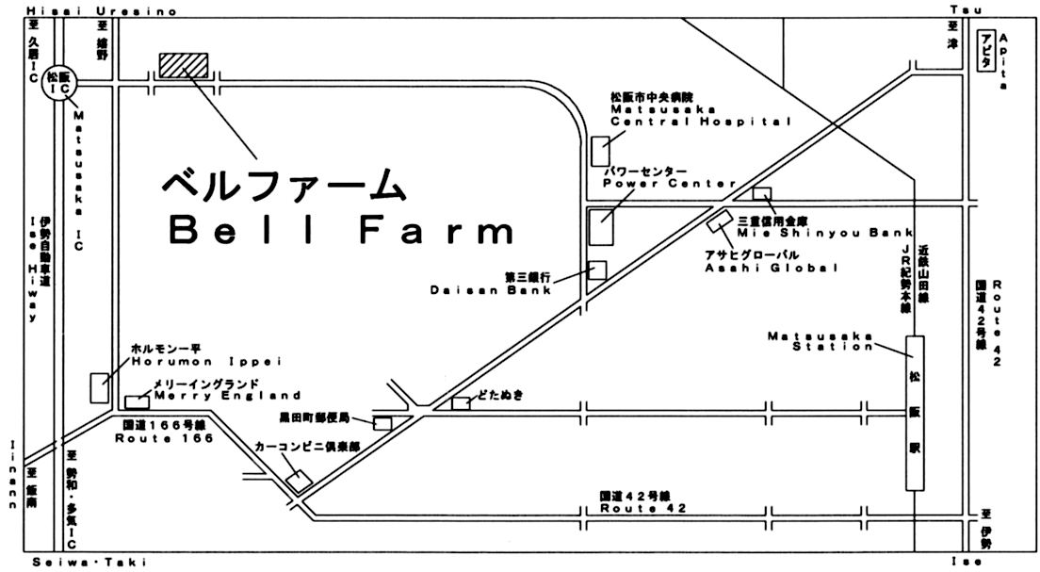
松阪市黒田町郵便局。
Matsususaka shi kurodamachi correio.

